USE CASE 10 | Monitor Message Flow
Поле | Содержание
USE CASE 10 | Monitor Message Flow
Описание | Студент наблюдает за потоком сообщений в топологии (доставка, статусы, метрики, журнал) в реальном времени, управляя симуляцией (пауза, скорость, автоотправка) и ожидая увидеть полное состояние движения сообщений.
Используется в | N/A
Предусловия | На холсте загружена топология. Симуляция сообщений активна.
Условие успешного завершения | Студент видит актуальное состояние потока: статусы сообщений в очередях (ready/unacked/acked/dead-letter), значения метрик, записи журнала. При необходимости симуляция поставлена на паузу или сброшена.
Условие завершения с ошибкой | Наблюдение не запущено или симуляция не отвечает. Отображена причина. Состояние топологии не изменено.
Акторы | Студент (первичный).
Стимул | Студент переходит на панель наблюдения либо публикует первое сообщение (use case 02).

ОСНОВНОЙ ПОТОК (DESCRIPTION)
Шаг | Действие
1 | Система при включённом авто-сохранении выполняет use case 07 (Save Sandbox State) для сохранения текущего состояния песочницы.
2 | Система отображает метрики (published, routed, ready, unacked, acked, dead-letter, dropped).
3 | Система отображает список сообщений с их статусами в очередях.
4 | Система обновляет журнал событий по мере движения сообщений.
5 | Студент управляет симуляцией: пауза/продолжение, скорость, автоотправка.
6 | Система применяет управление и продолжает симуляцию.

РАСШИРЕНИЯ (EXTENSIONS)
Шаг | Ветвление
5a | Студент ставит симуляцию на паузу:  5a1. Система приостанавливает движение сообщений.  5a2. Продолжить с шага 6 (студент может возобновить).
2a | Метрики недоступны (симуляция не запущена):  2a1. Система отображает «симуляция не активна».  2a2. Завершить сценарий.

ВАРИАЦИИ (VARIATIONS)
Шаг | Вариант
5 | Студент может управлять симуляцией:  · пауза/продолжение  · изменение скорости (тик симуляции)  · автоотправка сообщений с заданным интервалом  · сброс потока (очистка очередей)

СВЯЗИ С ДРУГИМИ USE CASE
- Расширяется: Save Sandbox State (use case 07) — условно, при включённом авто-сохранении (шаг 1).
- Наблюдение становится активным после публикации сообщений (use case 02).

ДИАГРАММА USE CASE
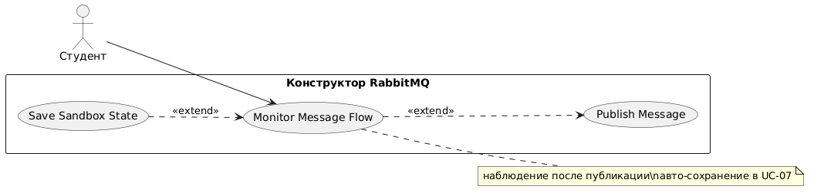
Собственная диаграмма сценария: [Диаграмма UC-10.png](Диаграмма%20UC-10.png). Системная диаграмма всех сценариев — в файле «Диаграмма Use Case системы».

